|  |  |  |
| --- | --- | --- |
| *Nom de naissance* | ► | BERGER |
| *Nom d’usage* | ► | Entrez votre nom d’usage ici. |
| *Prénom* | ► | David |
| *Adresse* | ► | 350 Route de Château Gaillard 01090 GENOUILLEUX |
|  |  |

| **Titre professionnel visé** | |
| --- | --- |
|  | |
| TSSR | |
|  | |
| **Modalité d’accès :** | |
|  | |
| ☐ | Parcours de formation |
| ☐ | Validation des Acquis de l’Expérience (VAE) |
|  | |

| **Présentation du dossier** | | | |
| --- | --- | --- | --- |
|  | | | |
|  | | | |
|  | | | |
|  | Le dossier professionnel (DP) constitue un élément du système de validation du titre professionnel. **Ce titre est délivré par le Ministère chargé de l’emploi.**  Le DP appartient au candidat. Il le conserve, l’actualise durant son parcours et le présente **obligatoirement à chaque session d’examen**.  Pour rédiger le DP, le candidat peut être aidé par un formateur ou par un accompagnateur VAE.  Il est consulté par le jury au moment de la session d’examen. | |  |
|  | | | |
| **Pour prendre sa décision, le jury dispose :** | | | |
| 1. des résultats de la mise en situation professionnelle complétés, éventuellement, du questionnaire professionnel ou de l’entretien professionnel ou de l’entretien technique ou du questionnement à partir de productions. 2. du **Dossier Professionnel** (DP) dans lequel le candidat a consigné les preuves de sa pratique professionnelle 3. des résultats des évaluations passées en cours de formation lorsque le candidat évalué est issu d’un parcours de formation 4. de l’entretien final (dans le cadre de la session titre).   *[Arrêté du 22 décembre 2015, relatif aux conditions de délivrance des titres professionnels*  *du ministère chargé de l’Emploi]* | | | |
| **Ce dossier comporte :** | | | |
| * pour chaque activité-type du titre visé, un à trois exemples de pratique professionnelle ; * un tableau à renseigner si le candidat souhaite porter à la connaissance du jury la détention d’un titre, d’un diplôme, d’un certificat de qualification professionnelle (CQP) ou des attestations de formation ; * une déclaration sur l’honneur à compléter et à signer ; * des documents illustrant la pratique professionnelle du candidat (facultatif) * des annexes, si nécessaire. | | | |
| *Pour compléter ce dossier, le candidat dispose d’un site web en accès libre sur le site.* | | | |
| ◢ | | [**http://travail-emploi.gouv.fr/titres-professionnels**](http://travail-emploi.gouv.fr/titres-professionnels) | |

| **Sommaire** | | | |
| --- | --- | --- | --- |
| **Exemples de pratique professionnelle** | | | |
| **Intitulé de l’activité-type n° 1 Assister les utilisateurs en centre de services** | | **p.** | **6** |
|  | ► Intitulé de l’exemple n° 1  Assister à l'utilisation des ressources collaboratives p. | p. | 6 |
|  | ► Intitulé de l’exemple n° 2  Mettre en service un équipement numérique p. | p. | 8 |
|  | ► Intitulé de l’exemple n° 3  p | p. |  |
|  |  |  |  |
| **Intitulé de l’activité-type n° 2 Maintenir, exploiter et sécuriser une infrastructure centralisée** | | **p.** | **10** |
|  | ► Intitulé de l’exemple n° 1 Sécuriser les accès à Internet p. | p. | 10 |
|  | ► Intitulé de l’exemple n° 2 Maintenir et exploiter un domaine ActiveDirectory et les serveurs Windows p. | p. | 11 |
|  | ► Intitulé de l’exemple n° 3  p | p. |  |
|  |  |  |  |
| **Intitulé de l’activité-type n° 3** | | **p.** |  |
|  | ► Intitulé de l’exemple n°2 Superviser l'infrastructure p. | p. | 14 |
|  | ► Intitulé de l’exemple n°1 Automatiser les tâches à l'aide de scripts p. | p. | 15 |
|  | ► Intitulé de l’exemple n° 3  p | p. |  |
|  |  |  |  |
| **Intitulé de l’activité-type n° 4** | | **p.** |  |
|  | ► Intitulé de l’exemple n° 1  p. | p. |  |
|  | ► Intitulé de l’exemple n° 2  p. | p. |  |
|  | ► Intitulé de l’exemple n° 3  p | p. |  |
|  |  |  |  |
| **Titres, diplômes, CQP, attestations de formation** *(facultatif)* | | p. | 15 |
| **Déclaration sur l’honneur** | | p. | 16 |
| **Documents illustrant la pratique professionnelle** *(facultatif)* | | p. | / |
| **Annexes** *(Si le RC le prévoit)* | | p. | 17 |

**Exemples de pratique**

**professionnelle**

|  |  | | |  | | | | |
| --- | --- | --- | --- | --- | --- | --- | --- | --- |
| **Activité-type** | **1** | | | **Assister les utilisateurs en centre de services** | | | | |
| ***Exemple n°1*** ► | | | | ***Assister à l'utilisation des ressources collaboratives*** | | | | |
|  | | | |  | | | | |
| **1. Décrivez les tâches ou opérations que vous avez effectuées, et dans quelles conditions :** | | | | | | | | |
| Dans le cadre d’un dépannage informatique à distance dans un environnement de Cloud,  Notre client a sollicité notre service technique car il a tenté de joindre un fichier sur son espace SharePoint, créant un message d’erreur.  Je prends la main sur son poste en TeamViewer, je me connecte avec lui sur son compte Microsoft Office 365. Je me rends compte qu’il a oublié ses identifiants pour ouvrir Microsoft alors je lui redonne ses identifiants.  Une fois connecté j’enclenche la synchronisation complète de l’espace de travail SharePoint.  Je lui indique le temps d’attente de la synchronisation, puis lui demande de tester le dossier en erreur. Puis je termine la session TeamViewer.  Lors d’un dépannage dans une infrastructure réseau j’ai été amené à intervenir sur un PC qui a perdu la connexion internet.  Ne pouvant lui apporter mon aide uniquement à travers son appel dû à la nature de la panne, je lui demande si ses collègues de bureau sont dans cette même situation, ensuite je lui demande d'identifier le commutateur le plus proche afin d'échanger les câbles réseaux temporairement avec celui d’un autre PC.  Je lui demande de m'identifier son PC sur le réseau (prénom et IP de machine). Je lui fais ouvrir TeamViewer et lui demande de m'indiquer le message d'erreur rencontré. De mon côté, mon TeamViewer m'indique effectivement que son PC était hors connexion.  Donc je me connecte à notre console d’administration ESET afin de mieux identifier le PC sur le réseau client.  En même temps, j'ouvre le ticket d'incident en indiquant les identifiants du poste et la panne associée.  J’ouvre une deuxième instance sur le serveur client et ping le PC, et en interprétant les résultats le comprends que le PC répond parfaitement sur le réseau. Alors je lance la commande "netsh winsock reset" et ensuite "netsh int ip reset" puis je demande de redémarrer le poste. En redémarrant le poste, l’adresse IP s’est renouvelée, ce qui a fait basculer automatiquement le PC du réseau serveur vers le réseau utilisateurs, et ce dernier étant le seul réseau équipé d'un serveur DNS et donc le PC a de nouveau internet grâce à la connectivité avec le serveur DNS. | | | | | | | | |
|  | | | | | | | | |
| **2. Précisez les moyens utilisés :** | | | | | | | | |
| **Logiciel de prise de mains distance (TeamViewer), Accès aux comptes d'utilisateurs Microsoft, accès au serveur de l’entreprise, accès à la console d’administration "ESET Remote Administrator Server"** | | | | | | | | |
|  | | | | | | | | |
| **3. Avec qui avez-vous travaillé ?** | | | | | | | | |
| **Responsable Technique** | | | | | | | | |
|  | | | | | | | | |
| **4. Contexte** | | | | | | | | |
|  | | | | | |  | | |
| **Nom de l’entreprise, organisme ou association** ► | | | | | | ***LBINT*** | | |
|  | |  | | | | | | |
| **Chantier, atelier, service** | | ► | **Service commercial** | | | | | |
| **Période d’exercice** | | ► | **Du** | | **Ce jour** | | **au** | **Ce jour** |
|  | | | | | | | | |
|  | | | | | | | | |
| **5. Informations complémentaires** *(facultatif)* | | | | | | | | |
|  | | | | | | | | |

| ***Exemple n°2*** ► | | | ***Mettre en service un équipement numérique*** | | | | |
| --- | --- | --- | --- | --- | --- | --- | --- |
|  | | |  | | | | |
| **1. Décrivez les tâches ou opérations que vous avez effectuées, et dans quelles conditions :** | | | | | | | |
| Matériel et outils de préparation.   * Réseau Wifi pour préparer les PC équipés de carte Wi-Fi. * Réseau Filaire RJ45 pour préparer les PC fixes. * Installation de nos logiciels de base (adobe, java, navigateur chrome, firefox). * Activation des Pack Office (Licence E3, Office 2019). * Mises à jour Windows depuis le site de Microsoft. * Mise à jour du BIOS constructeur (DELL, LENOVO, HP). * Désactiver les paramètres de contrôles (UAC). * Désactiver le chiffrage BitLocker avec la commande "manage-bde -off c:" en cas de débranchement du disque.   Préparer un serveur DELL   * Monter les disques durs en RAID dans le BIOS * Déployer les fichier ISO Windows Server 2019, 2022, (utilitaire DELL) * Installation du rôle Hyper-V * Installation de Dell Openmanage Server Administrator (OMSA). * Créer un fichier disque “vhdx” personnalisé notamment pour la partition de démarrage.   Préparer un switch ZYXEL   * Brancher électriquement le switch et se connecter en câble RJ45. * identifier le numéro de série et l'adresse MAC. * Enregistrer l’équipement sur la console Nébula, NCC (Nébula Control Center). * Attribuer IP fixe switchs (IP/MAC port Binding) depuis l’interface du routeur ZYXEL. * Attribuer les ports dans des VLAN, réserver le port de gestion. * Créer une règle de pare-feu "allow any" en LAN to WAN. | | | | | | | |
|  | | | | | | | |
| **2. Précisez les moyens utilisés :** | | | | | | | |
| **Environnement de préparation des PC et Serveurs.**  **étagères équipées de prises électriques et de câbles réseaux.**  **Réseau Wi-Fi + RJ45 isolé du réseau technique.**  **Intranet qui héberge nos logiciels.**  **Activation License Office ESD, 2019, 2021.** | | | | | | | |
|  | | | | | | | |
| **3. Avec qui avez-vous travaillé ?** | | | | | | | |
| **Responsable Technique** | | | | | | | |
|  | | | | | | | |
| **4. Contexte** | | | | | | | |
|  | | | | |  | | |
| **Nom de l’entreprise, organisme ou association** ► | | | | | ***LBINT*** | | |
|  |  | | | | | | |
| **Chantier, atelier, service** | ► | **Service commercial** | | | | | |
| **Période d’exercice** | ► | **Du** | | **CE JOUR** | | **au** | **CE JOUR** |
|  | | | | | | | |
|  | | | | | | | |
| **5. Informations complémentaires** *(facultatif)* | | | | | | | |
| Cliquez ici pour taper du texte. | | | | | | | |

| ***Exemple n°2*** ► | | | ***Sécuriser les accès à Internet*** | | | | |
| --- | --- | --- | --- | --- | --- | --- | --- |
|  | | |  | | | | |
| **1. Décrivez les tâches ou opérations que vous avez effectuées, et dans quelles conditions :** | | | | | | | |
| * adressage IP des interfaces réseaux * serveur proxy transparent (squidGuard). * configurer un filtrage web( liste noir ). * installer un PfSense et le mettre dans le réseau réseau. * Une machine cliente ou serveur Windows permettant d’accéder à l’interface web. * aller sur le dashboard de PfSense, et accéder à l’interface Web avec l’ip du routeur. * Changer le cache local du disque PfSense sur 500 Mo. * créer des alias IP, et de nom de domaine. * création des comptes d’utilisateur et certificats OpenVPN PfSense. * installation serveur VPN (tunnel OpenVPN) * Créer des règles de firewall en ligne de commande (Shell PfSense). | | | | | | | |
|  | | | | | | | |
| **2. Précisez les moyens utilisés :** | | | | | | | |
|  | | | | | | | |
|  | | | | | | | |
| **3. Avec qui avez-vous travaillé ?** | | | | | | | |
| **Responsable Technique** | | | | | | | |
|  | | | | | | | |
| **4. Contexte** | | | | | | | |
|  | | | | |  | | |
| **Nom de l’entreprise, organisme ou association** ► | | | | | ***LBINT*** | | |
|  |  | | | | | | |
| **Chantier, atelier, service** | ► | **Service commercial** | | | | | |
| **Période d’exercice** | ► | **Du** | | **Ce jour** | | **au** | **Ce jour** |
|  | | | | | | | |
|  | | | | | | | |
| **5. Informations complémentaires** *(facultatif)* | | | | | | | |
| Cliquez ici pour taper du texte. | | | | | | | |

| ***Exemple n°2*** ► | | | ***Maintenir et exploiter un domaine ActiveDirectory et les serveurs Windows*** | | | | |
| --- | --- | --- | --- | --- | --- | --- | --- |
|  | | |  | | | | |
| **1. Décrivez les tâches ou opérations que vous avez effectuées, et dans quelles conditions :** | | | | | | | |
| * Installation d’un serveur AD et création d' un domaine local. * Installation d’un poste Windows 10 et jonction au domaine. * Installation d’un serveur DHCP et configuration des plages d'adresses IP. * Configuration d’un relais DHCP PfSense. * Filtrage des ports nécessaire au services AD et DHCP. | | | | | | | |
|  | | | | | | | |
| **2. Précisez les moyens utilisés :** | | | | | | | |
| **Cette infrastructure réseau basée sur les services DHCP nécessite un serveur DHCP un serveur AD un routeur PfSense.** | | | | | | | |
|  | | | | | | | |
| **3. Avec qui avez-vous travaillé ?** | | | | | | | |
| **Responsable Technique** | | | | | | | |
|  | | | | | | | |
| **4. Contexte** | | | | | | | |
|  | | | | |  | | |
| **Nom de l’entreprise, organisme ou association** ► | | | | | ***LBINT*** | | |
|  |  | | | | | | |
| **Chantier, atelier, service** | ► | **Service commercial** | | | | | |
| **Période d’exercice** | ► | **Du** | | **Ce jour** | | **au** | **Ce jour** |
|  | | | | | | | |
|  | | | | | | | |
| **5. Informations complémentaires** *(facultatif)* | | | | | | | |
| Cliquez ici pour taper du texte. | | | | | | | |



| ***Exemple n°1*** ► | | | ***Superviser l'infrastructure*** | | | | |
| --- | --- | --- | --- | --- | --- | --- | --- |
|  | | |  | | | | |
| **1. Décrivez les tâches ou opérations que vous avez effectuées, et dans quelles conditions :** | | | | | | | |
| Suite à une amélioration de la gestion informatique de la mairie de Anse, j’ai été amené à réaliser des tests réseau pour surveiller la sécurité d’un domaine local a l’aide d’un logiciel spécifique.  le réseau local client est dotée de :  6 PC en système Windows 10  1 serveur AD/DNS  2 Serveurs RDS en clustering   * installer le logiciel de monitoring * Créer une GPO de détection d’ouverture sessions. * Console de supervision déploiement des agents de monitoring.   sur les serveurs RDS   * Besoin de renommer les serveurs et de mettre des adresses IP en mode statique.   sur les 6 PC Windows 10   * exécution des scripts PowerShell servant à simuler une activité habituelle sur le réseau informatique. | | | | | | | |
|  | | | | | | | |
| **2. Précisez les moyens utilisés :** | | | | | | | |
| **Besoin au préalable de contacter le service support du logiciel pour devis et autres, besoin d’un client équipé du logiciel PowerShell, une infrastructure réseau avec un Domaine AD, des équipements de serveurs RDS.** | | | | | | | |
|  | | | | | | | |
| **3. Avec qui avez-vous travaillé ?** | | | | | | | |
| **Responsable Technique** | | | | | | | |
|  | | | | | | | |
| **4. Contexte** | | | | | | | |
|  | | | | |  | | |
| **Nom de l’entreprise, organisme ou association** ► | | | | | ***LBINT*** | | |
|  |  | | | | | | |
| **Chantier, atelier, service** | ► | **Service commercial** | | | | | |
| **Période d’exercice** | ► | **Du** | | **Ce jour** | | **au** | **Ce jour** |
|  | | | | | | | |
|  | | | | | | | |
| **5. Informations complémentaires** *(facultatif)* | | | | | | | |
| Demande de devis par mail pour une installation du logiciel d’audit devant superviser des serveurs de fichiers. | | | | | | | |

| ***Exemple n°2*** ► | ***Automatiser les tâches à l'aide de scripts*** |
| --- | --- |
|  |  |
| **1. Décrivez les tâches ou opérations que vous avez effectuées, et dans quelles conditions :** | |

| Dans le cadre de mon apprentissage sur des technologies de Scripting de réseau, j’ai été amené à travailler sur PowerShell. J’ai participé à la création d’un script capable de scanner des appareils sensibles aux requêtes TCP tels qu’un un PC, une imprimante, un NAS, ou un routeur ainsi qu’un site web, un serveur ou une machine distante.  Pour s’en servir il faut se placer à l'emplacement du script, appeler le nom du script suivi d’un paramètre pour la variable “cibles” et “numerodeport”. et tapez entrée.  PS C:\Users\d.berger> .\scanport.ps1 -cible google.fr -numerodeport 22  param(  [string]$cible = "google.fr",  [int]$numerodeport = 80  )  # variable pour determiner l'etat de l'hote et stocker ces infos en variable.  $requete = Test-NetConnection $cible -Port $numerodeport -InformationLevel Quiet  # attendre pour affichage  Write-Host "debut du scan sur le port" $numerodeport  sleep 2  for(){  if($requete -eq $true)  {# Afficher le port ouvert et passer au suivant  Write-Host "[RUNNING]" -ForegroundColor Magenta  Write-Host -ForegroundColor Black -BackgroundColor Green "Port ouvert" : $numerodeport;$numerodeport++  $requete=Test-NetConnection -Port $numerodeport -ComputerName $cible -InformationLevel Quiet  $boolean = $requete.TcpTestSucceeded  }else  {# port suivan  $requete=Test-NetConnection -Port $numerodeport -ComputerName $cible -InformationLevel Quiet  $boolean = $requete.TcpTestSucceeded  $numerodeport++  }  }  Dans le cadre d’un audit informatique pour la mairie de Anse, ma mission a été de générer du trafic sur un réseau local de test comme une journée habituelle sur le réseau de la mairie.  Ce trafic a pour but d’être capturé et enregistré sous forme de journaux d’événements Windows.  Pour cela j’ai écrit un Script de connexions RDS sur un réseau local comprenant   * un cluster RDSH * un serveur AD * un client Windows 10 exécutant le script. | | | | | | |
| --- | --- | --- | --- | --- | --- | --- |
| | Voici le script servant à instancier des sessions RDS au sein du domaine.  # Liste d'utilisateurs  $prenoms = @("alpha","bravo","charlie","delta","echo","foxtrot","golf","hotel","india","juliett","kilo","lima","mike","november","oscar")  Set-ExecutionPolicy Unrestricted  # Boucle connexion RDS  foreach ($prenom in $prenoms) {  $prenom = Get-Random -InputObject $prenoms;$prenom  cmdkey.exe /generic:remote /user:$prenom /pass:Fauxmotdepasse  mstsc /v:remote  echo "Vous etes sur le serveur";hostname  echo =========;Get-Date  echo "connection vers : $prenom"  sleep 300  } | | --- | |  | | | | | | | |
| **2. Précisez les moyens utilisés :** | | | | | | |
| **Un terminal PowerShell, une machine serveur avec Windows 2019 installé.** | | | | | | |
|  | | | | | | |
| **3. Avec qui avez-vous travaillé ?** | | | | | | |
| **Responsable Technique** | | | | | | |
|  | | | | | | |
| **4. Contexte** | | | | | | |
|  | | | |  | | |
| **Nom de l’entreprise, organisme ou association** ► | | | | ***LBINT*** | | |
|  |  | | | | | |
| **Chantier, atelier, service** | ► | **Service commercial** | | | | |
| **Période d’exercice** | ► | **Du** | **Ce jour** | | **au** | **Ce jour** |
|  | | | | | | |
|  | | | | | | |
| **5. Informations complémentaires** *(facultatif)* | | | | | | |
| Cliquez ici pour taper du texte. | | | | | | |

| **Titres, diplômes, CQP, attestations de formation** | | |
| --- | --- | --- |
|  | | |
| *(facultatif)* | | |
| **Intitulé** | **Autorité ou organisme** | **Date** |
| **Spécialité Systèmes numériques option C - Réseaux informatiques et systèmes communicants** | **ACADÉMIE DE LYON** | **08/07/2021** |
| Cliquez ici. | Cliquez ici pour taper du texte. | Cliquez ici pour sélectionner une date. |
| Cliquez ici. | Cliquez ici pour taper du texte. | Cliquez ici pour sélectionner une date. |
| Cliquez ici. | Cliquez ici pour taper du texte. | Cliquez ici pour sélectionner une date. |
| Cliquez ici. | Cliquez ici pour taper du texte. | Cliquez ici pour sélectionner une date. |
| Cliquez ici. | Cliquez ici pour taper du texte. | Cliquez ici pour sélectionner une date. |
| Cliquez ici. | Cliquez ici pour taper du texte. | Cliquez ici pour sélectionner une date. |
| Cliquez ici. | Cliquez ici pour taper du texte. | Cliquez ici pour sélectionner une date. |
| Cliquez ici. | Cliquez ici pour taper du texte. | Cliquez ici pour sélectionner une date. |
| Cliquez ici. | Cliquez ici pour taper du texte. | Cliquez ici pour sélectionner une date. |



| **Déclaration sur l’honneur** |
| --- |
|  |
|  |



Je soussigné(e) [prénom et nom] ,

déclare sur l’honneur que les renseignements fournis dans ce dossier sont exacts et que je suis l’auteur(e) des réalisations jointes.



Fait à le

pour faire valoir ce que de droit.

Signature :



| **Documents illustrant la pratique professionnelle** |
| --- |
|  |
| *(facultatif)* |
| **Intitulé** |
| David_BERGER_dossier_professionnel |
|  |
|  |
|  |
|  |
|  |
|  |
|  |
|  |
|  |



| **Annexes** |
| --- |
|  |
| **(Si le RC le prévoit)** |
| **mettre en service un équipement numérique** |

| Voici un aperçu de notre atelier de préparation des équipements informatiques.    Fiche de préparation des PC. Désactiver la protection administrateur local pour éviter les écrans noirs lors de la prise de main à distance  Une image contenant texte  Description générée automatiquement  Ensuite supprimer le chiffrement Bitlocker.  "Manage-bde -status c :" Ensuite… "Manage-bde -off c :"  Une image contenant texte  Description générée automatiquement  Exécution d’un script cmd conçu pour installer la liste de tous nos logiciels nécessaires pour les PC d’utilisateurs.    Aperçu de notre console de supervision ERA (ESET Remote Administrator) |
| --- |

Dans le cadre d’une amélioration du réseau informatique de la commune de Colombier-Saugnieu, il m’a été demandé de préparer un ensemble de switchs ZYXEL, jusqu'à 5 en simultanée.

* Connectez le PC au Switch
* identifier l'IP du switch de niveau 3
* se connecter à la console.
* Configurer les port dédiées aux VLAN, en mode access.
* Configurer les port dédiées à la gestion, en mode jonction.

Présentation console NCC (Nebula Control Center)

Pour enregistrer des équipements il faut se connecter au cloud ZYXEL dans la console NCC. Les équipements sont identifiés sur le cloud grâce à l’adresse physique ainsi que le numéro de série, la configuration du switch tels que le nom du switch, les paramètres des VLANs et interfaces ne seront plus physiquement dépendants du matériel, ainsi en cas de réinitialisation la configuration sera automatiquement redéployé sur le switch correspondant au enregistrements des adresses MAC.

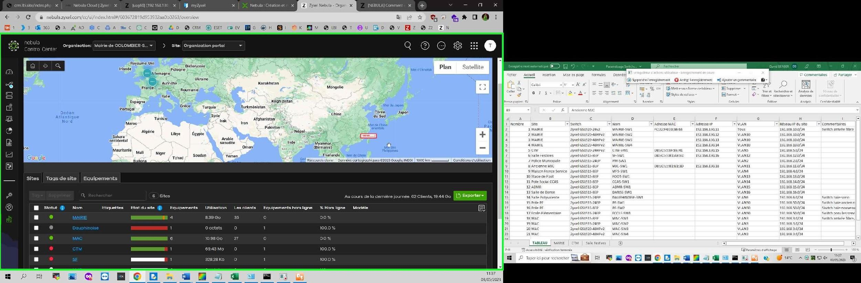

Ensuite il faut définir une IP fixe au switch toujours grâce à l'adresse MAC cette fois-ci depuis le routeur ZYXEL auquel sont connecté les switchs, je vais dans le menu IP/MAC Binding qui fait la correspondance adresse MAC avec une IP.

**Sécuriser les accès internet**

installer un client OpenVPN sur un poste Windows 10.

aller dans la barre d'adresse internet et chercher l’IP du serveur VPN.

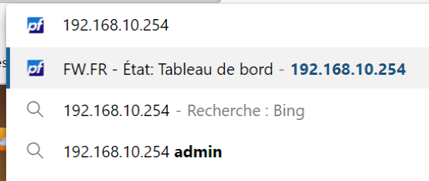

dans l’interface web s’identifier

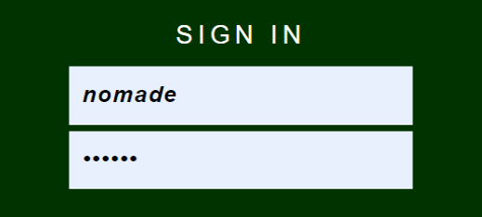

menu VPN / OpenVPN

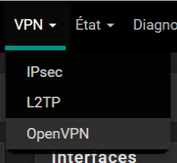

choisir vers quel réseau le tunnel nous mènera.

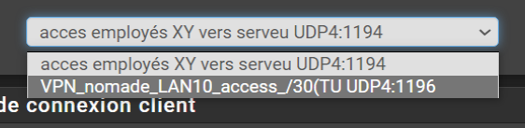telecharger le l’installateur OpenVPN + le fichier de configuration .ovpn

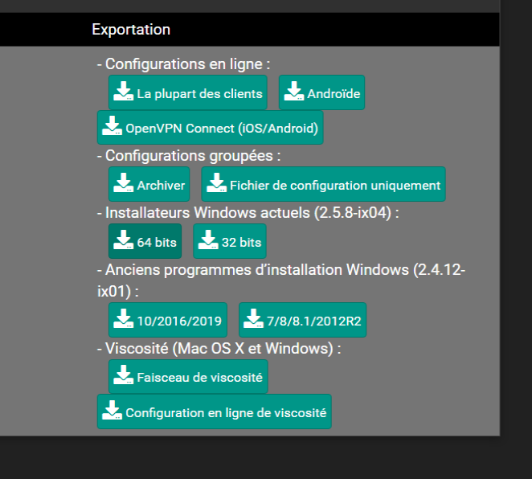

configurer le setup

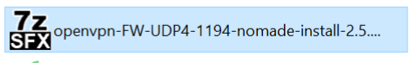

Ajouter des règles de pare-feu en ligne de commande depuis un PC Windows 10.

premièrement vérifier la présence du service OpenSSH sinon l’installer dans les fonctionnalités WIndows.

Bloquer une IP indésirable

pfctl -t blockedips -T add 2.2.2.2

créer une liste d'IPs à bloquer

pfctl -t filtre1 -T add 1.1.1.1 2.2.2.2 3.3.3.3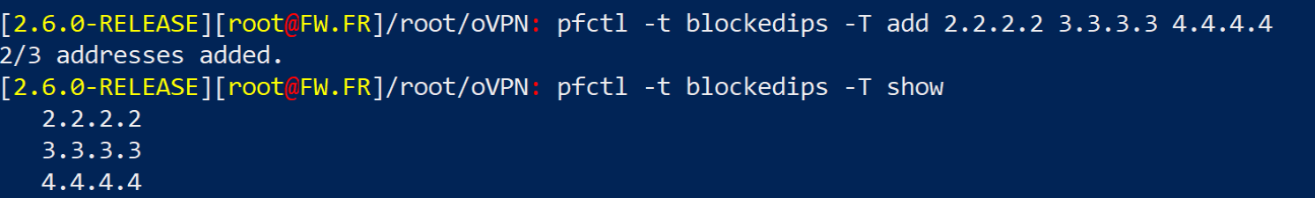

pfctl -t filtre1 -T block

créer une liste de sites à bloquer

pfctl -t filtre2 -T add amazon.fr netflix.com youtube.com

pfctl -t filtre2 -T block

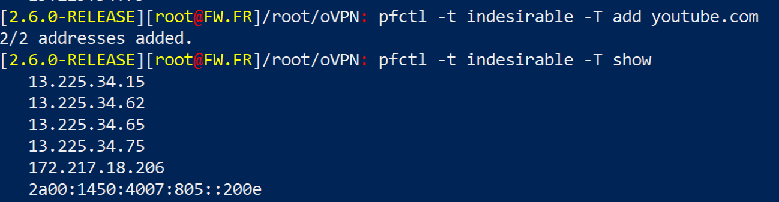

créer règle pare-feu depuis un PC Windows 10.

installez la fonctionnalité Client OpenSSH.

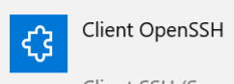

ensuite dans les services Windows Cherchez service OpenSSH et démarrez-le.

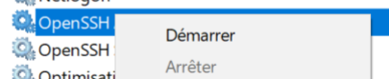

ouvrir powershell et tapez la commande “ssh <user>@<ip>” puis identifiez-vous.

Ensuite pour créer des règles de pare-feu utilisez la commande easyrule.

Voici un aperçu en ligne de commande.

—> easyrule pass wan tcp any 192.168.10.254 22

easyrule pass wan UDP 5.5.5.5 any 3333

Voici un aperçu en vue graphique.

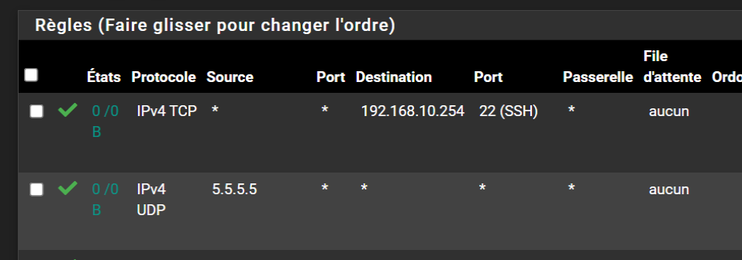

touche 8 pour aller dans le Shell

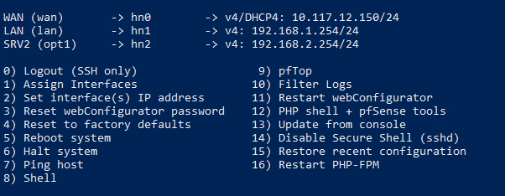

autoriser le port 68 DHCP client

---> easyrule pass opt1 tcp any lan 68

autoriser le port 67 DHCP serveur

---> easyrule pass opt1 tcp any lan 67

autoriser le protocole ICMP

---> easyrule pass opt1 icmp opt1 any

autoriser le port 53 DNS

---> easyrule pass opt1 tcp/udp any lan 53

autoriser le port 135 RPC

---> easyrule pass opt1 tcp any lan 135

autoriser le port 443 HTTPS

---> easyrule pass opt1 tcp/udp any lan 443

autoriser le port 445 SMB

---> easyrule pass opt1 tcp any lan 445

autoriser le port 636 LDAP/S

---> easyrule pass opt1 tcp any lan 636

autoriser le port 389 LDAP

---> easyrule pass any tcp any lan 389

autoriser le port 88 KERBEROS

---> easyrule pass opt1 tcp lan 88

configuration serveur proxy SquidGuard

téléverser une BlackList sur le routeur “<http://dsi.ut-capitole.fr/blacklists/download/all.tar.gz>” et cocher la case “activer la blacklist” et activer “Do not allow IP-Addresses in URL”

paramétrer les ACL par catégorie de site web.

**Superviser l'infrastructure**

Installation du logiciel ADAudit. disponible sur le site de manageengine.

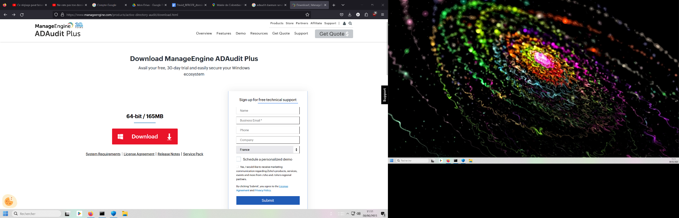

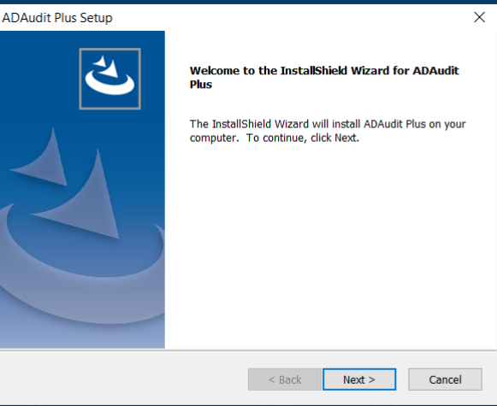

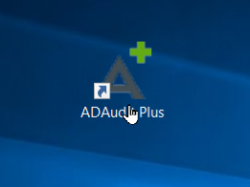

Par défaut le pare-feu WIndows bloque l’application, il faudra créer un règle de pare-feu pour démarrer ADAudit Plus. Ensuite ouvrez un navigateur Web compatible Javascript. Par exemple, Internet Explorer, Firefox ou Chrome. Dans la barre d'adresse tapez "http://localhost:8081" OU "http://<Nom d'hôte>:8081 " et validez avec la touche "Entrée", la console est sécurisée par un login/mot de passe. Pour tracer l’activité d’un PC sur le réseau, il nous faut un serveur, dont la stratégie de connexion est activée.

* créer une GPO dans une OU spécifique
* Windows+R commande “gpmc.msc”



ce qui va ouvrir la fenêtre editeur de gestion de stratégie de groupe.

* configuration ordinateur, stratégie, Paramètres Windows, Paramètres de sécurité, Stratégies locales stratégies d’audit
* audit les événements de connexion dans le gestionnaire de stratégie

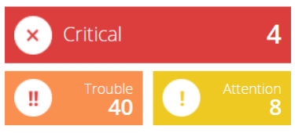

Possibilité d’afficher les Logs de connexions pour notre test.

